PRATIQUE DES VERBES PRONOMINAUX ET IRRÉGULIERS ET RÉVISION DES RÉGULIERS

1-COMPLÉTEZ LE TABLEAU POUR BIEN APPRENDRE LES VERBES LES PLUS FRÉQUENTS:
 | je | tu | Il,elle,on | nous | vous | Ils ,elles
Écouter |  |  | écoute
Manger |  |  | mange |  | mangez
Commencer
Acheter |  |  | achète
Envoyer |  |  |  |  |  | envoient
S’appeler |  |  |  | nous appelons |  | s’appellent
Se lever | me lève
Se réveiller |  |  | se réveille
S’habiller |  | t’habilles |  | nous habillons
Se promener |  |  |  |  | vous promenez | se promènent
Se coucher
Avoir |  | as
Être |  |  |  |  |  | sont
Faire | fais
Aller |  |  |  | allons
Dire |  |  |  |  | dites
Lire |  |  |  |  |  | lisent
Écrire |  |  |  | écrivons
Savoir |  | sais
Connaître |  |  |  | connaissons
Attendre |  |  |  |  |  | attendent
Répondre |  | réponds
Prendre |  |  | prend
Comprendre |  |  |  |  |  | comprennent
Apprendre | apprends |  |  |  | apprenez
Venir, revenir |  |  | vient |  |  | viennent
Sortir, partir | sors
Dormir |  | dors
Croire |  | crois |  | croyons
Voir |  |  |  |  |  | voient
Devoir | dois |  |  |  |  | doivent
Recevoir |  | reçois |  | recevons
Pouvoir |  |  |  |  |  | peuvent
Vouloir | veux

2-Écrivez les verbes “avoir” et “être” au présent :
1.Tu (avoir) …….... un stylo,s’il te plaît? 2.Elle (être) ………. italienne.
3.Vous (avoir) …………….. des questions? 4.J’ (avoir)…….. un problème.
5.Elle (avoir) ……. 23 ans. 6.On (être) ……… fatigués.
7.Tu (être) ……. en retard. 8.Ils (avoir) …….…trois enfants.
9.Je (être) ………..désolé. 10.Ils (être) …….……en vacances à Nice.

3- Conjuguez les verbes pronominaux et les verbes en –er:
1.Elles ( se coucher) ………………………….à onze heures. 2. Je (se réveiller) ……………………………..à sept heures.
3.Tu ( se lever ) ……………………….…..à quelle heure? 4. Nous (se promener) …………………………………dans le parc.
5.Vous (se rencontrer) ………………………….….dans la rue. 6.Il ( s’habiller) ……………………………dans sa chambre.
7.À quelle heure tu (se coucher) ………………………….? 8.En France , on (se coucher) ……………………………très tôt le soir.

4-Écrivez les verbes au présent:
1.Il ne ( comprendre) ……………………… pas. 2.Vous (aller) ……………. au cinéma, ce soir?
3.On (vouloir) ……….. du café et des croissants. 4.Nous (prendre) …………………. le train à 11h 35.
5.Je (aller) ……….. à Orléans en voiture. 6.Ils (venir) ……………………. du gymnase.
7.Vous (faire) …………… de l’aérobic le samedi? 8.Elles (apprendre) ………………………………. l’anglais.
9.Je (vouloir) ………….. un sandwich au jambon. 10. Vous (pouvoir) ……………………. sortir de la classe.

5-Complétez ce texte avec les verbes entre parenthèses au présent:
“Tous les jours , depuis 15 ans, je (faire) …………. les mêmes gestes.
Je (se lever) ……………………….. à 6h30.Je (réveiller) ………………… Oscar, mon mari, et mon fils Mathieu. Oscar (aller) ………. dans la cuisine et (préparer) …………………….. le petit déjeuner. Moi, je (prendre) ……………….. mon café et je (regarder) ………………………. mon horoscope dans le journal. Puis, je (s’habiller) ………………………….. dans ma chambre.
Je (aller) ……….. à mon bureau vers 9h30. Quand je (arriver) ………………………., je (téléphoner) ……………………
à quelques amis et je (lire) ………. des journaux et des magazines.
À midi et demi (12h30), je (aller) ………… dans un petit restaurant à côté du bureau et je (déjeuner) …………..
……….. avec mes collègues. Notre repas (finir) ……………. souvent vers 15h00. Je (travailler) …………………….. encore deux petites heures, puis je (retourner) ………………………chez moi.
Le soir, Mathieu et moi, nous (regarder) ……………………………la télévision pendant qu’Oscar (faire) ………… la vaisselle”.

6- Compétez cette lettre:

Ma chère Coralie:
Notre voyage (continuer) ……………………………….. Nous (ètre) ………………………. aujourd’hui à Pointe-à-Pitre. La Guadeloupe (être)………… vraiment une île formidable. Il (faire) …………. beau et chaud, et le soleil (briller) ………………. du matin au soir. Nous (aller) …………….. tous les jours à la plage, nous (se baigner) …………………………………….., nous (jouer) ………………... au volley-ball, ou, plus simplement, nous (se reposer) …………………………….. sur le sable. Nous (rencontrer) …………………………. beaucoup de touristes mais tout le monde (être) …………..très sympathique. Nos voisins à l’hôtel, (venir) ………………………….. d’Avignon. Nous (dîner) ……………………….. ensemble ce soir.
Demain, nous (partir) ………………… à l’île de Marie-Galante.
Nous (penser) …………………. beaucoup à toi. Omür te (faire) ………………. une grosse bise.

LES ACTIVITÉS QUOTIDIENNES ET LES MOMENTS DE LA JOURNÉE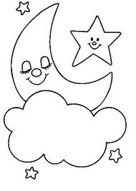

LE MATIN
Se réveiller
Se lever
Faire sa toilette,se laver, prendre une douche
S’habiller
Écouter la radio, lire le journal
Prendre son petit déjeuner
Aller au travail, à l’école, à la fac
S’endormir
Se coucher à 21h00 ou 22h00
Se brosser les dents
Se déshabiller
Regarder la télé au salon ou lire un peu
Dîner dans la salle à mager le soir, à 19h30
Rentrer à la maison l’après-midi, à 17h00

L’APRÈS-MIDI > LE SOIR >LA NUIT

Déjeuner
À MIDI 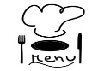

POUR DEMANDER ET DIRE L’HEURE:
- ON DEMANDE: “QUELLE HEURE EST-IL?”, “IL EST QUELLE HEURE?”
- ET ON RÉPOND toujours avec la meme structure “IL EST+ Nº+ HEURE(S)+MINUTES”
“ “ ET QUART
Quelle heure est-il?
Il est deux heures dix!
“ “ ET DEMI(E)
“ “ MOINS +MINUTES
“ “ MOINS LE QUART

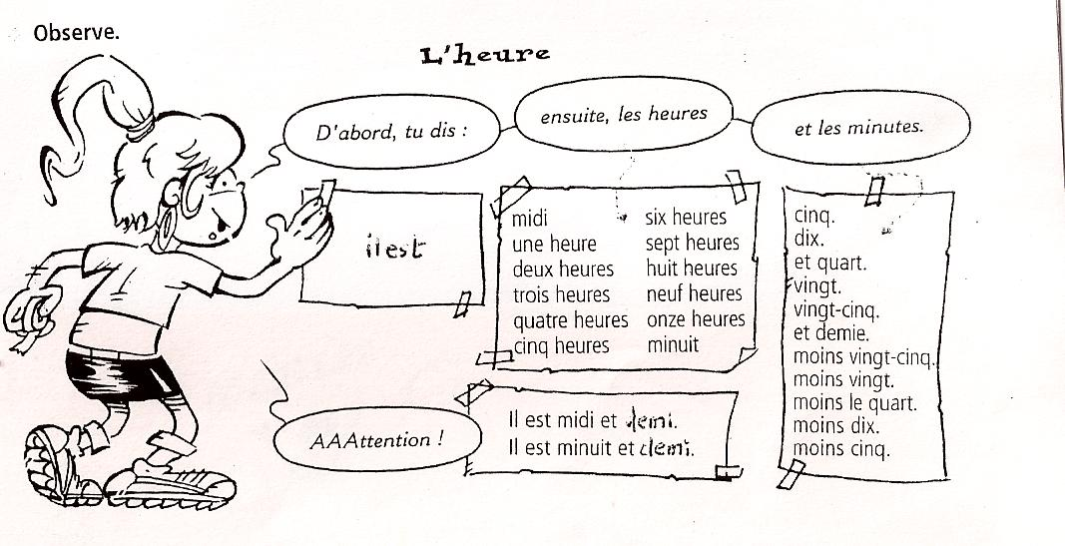

POUR DEMANDER À QUELLE HEURE TU FAIS UNE CHOSE: “à quelle heure tu te lèves le samedi, pendant les vacances? Et à quelle heure tu rentres chez toi le soir?
POUR DIRE À QUELLE HEURE TU FAIS UNE CHOSE: “Le samedi matin, je me reveille à neuf heures ,mais je me lève plus tard . Le soir, je rentre à onze heures et je me couche à minuit et demi.”

©Fiche réalisée par María José Fernández Bañuelos

RACONTER VOS ACTIVITÉS QUOTIDIENNES AU PRÉSENT POUR PARLER DE VOS HABITUDES
-Raconte ta journée au présent à l’aide de ces expressions , les heures et les adverbes de temps : “aujourd’hui”, “ce matin”, “cet après-midi”, “ce soir”, “lundi matin”, “lundi après-midi”, “samedi soir” .
CONSULTE TON LIVRE À LA PAGE 69 POUR SAVOIR TE SITUER DANS LE TEMPS ET POUR ORDONNER CHRONOLOGIQUEMENT LES FAITS
................................................................................................................................................................................................................................................................................................................................................................................................................................................................................................................................................................................................................................................................................................................................................................................................................................................................................................................................................................................................................................................................................................................................................................................................................................................................................................................................................................................................................................................................................................................................................................................................................................................................................................................................................................................................................................................................................................................................................................................................................................................................................................................................................................................................................................................................................................................................................................................................................................................................................................................................................................................................................................................................................................................................................................................................................................................................................................................................................................................................................................................................................................................................................................................................

